**КГУ «Баталинская основная школа**

**отдела образования акимата Тарановского района»**

Вицкая Оксана Анатольевна, открытый урок

***Визитная карточка урока***

**Урок по литературному чтению - 2 класс.**

**Тип урока** Урок-исследование

**Тема урока:** Фантазии в литературе и в жизни. Н Носов «Фантазёры»

**Цели урока**:

**Дидактическая цель:** познакомить с произведением Н.Носова «Фантазёры», научить проводить грань между выдумкой и ложью, проанализировать понятия «фантазия», «выдумка», «ложь», различать героя обманщика и героя-выдумщика, развивать речь, мышление,

***Образовательная цель:*** расширение понятийной базы за счет включения в нее новых элементов (формировать представление о фантазии, творческому мышлению, сравнению, анализу; совершенствовать исследовательские навыки, умение составлять сочинять небылицы).

***Воспитательная****:* воспитывать интерес к литературным произведениям.

**Планируемые результаты** - учащиеся должны научиться оценивать поступки героев; определять тему и выделять главную мысль (с помощью учителя); анализировать смысл названия произведения; различать жанры произведений; находить в тексте доказательства отражения мыслей и чувств автора.

**Ход урока**

**I этап. Мотивирование к учебной деятельности**

Добрый день, садитесь. Давайте проверим вашу готовность к уроку:

Руки? – На месте!

Ноги? – На месте!

Локти? – У края!

Спинка? – Прямая.

-С каким настроением пришёл ты сегодня?

(карточки «Моё настроение»: снежное, приятное, грустное и т.д.)

**II.Актуализация и фиксирование индивидуального затруднения в пробном действии.**

Проверка домашнего задания

*«Мое фантастическое животное» и рассказ детей о них.*

Актуализируются требования к ученику со стороны учебной деятельности

(***«надо»***)

Устанавливаются тематические рамки («***могу»***)

Создаются условия для возникновения у ученика внутренней потребности включения в учебную деятельность («***хочу»***)

Постановка проблемы: Что *я не знаю?*

Наш план действий: (1 слайд)

1. Сами найдём способ.

2. Сопоставим свои предположения с учебником.

3. Выполним. Выскажи свое мнение.

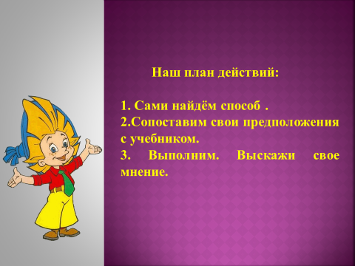

**III. Выявления места и причины затруднения**

Ребята, у меня на голове шляпа. Чья это шляпка? Какой герой любил носить эту шляпку? Отгадайте загадку, к кому мы отправимся в гости?

Он не знает ничего.

Все вы знаете его.

Мне ответьте без утайки

Как зовут его …. (Незнайка)

Маша и Миша отправились в гости к Незнайке. И мы тоже отправимся в гости к Незнайке. Вспомните, первом классе мы прочитали рассказ про Незнайку.

- Незнайка сочинял стихи.

-Получились ли стихи у Незнайки? Давайте вспомним.

Знайка шёл гулять на речку,

Перепрыгнул через овечку.

Торопыжка был голодный,

Проглотил утюг холодный.

*-Незнайка сочинял стихи про своих друзей. Они обиделись и сказали, что он всякую неправду сочиняет.*

-Почему можно фантазировать про себя самого и нельзя - про своих друзей?

*Потому что никогда не знаешь, что покажется обидным окружающим тебя людям*

-Каков, по-вашему, Незнайка?

Рассмотрите иллюстрации. Кого вы видите? Маша и Миша в Солнечном городе, в гостях у Незнайки.

-Чему учила Мальвина Незнайку?

-Книгу какого автора предложила Мальвина? *(Н. Носова)*

- Вам знаком этот писатель?

**IV.Постановка проблемы*.***

Я –небесный верхолаз, я по небу лазаю

А потом оттуда – раз, опускаюсь на землю.

Ты не веришь? Ну и что ж…

Все равно это не ложь, а моя **фантазия.**

-Вы догадались, о чем мы будем говорить на уроке?

*(о фантазии, выдумке, воображении) 2 слайд*

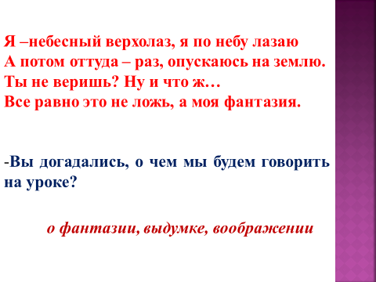

- Послушайте одну историю.

*Миша был фантазёром. Он считал себя художником. Однажды он показал Маше свою картину. На ней ничего не было. Но Миша сказал: «На картине ты видишь зелёную траву». Маша закричала «Где же трава? Я не вижу травы». Миша сказал: «Траву съела корова», «А где же корова? Я не вижу коровы». Миша сказал. «Корова съела траву и ушла в другую картину»*

Я Вас приглашаю в страну фантазии.

**V. Работа по новой теме**

Николай Николаевич Носов родился в 1908 году в городе Киеве. В школьные годы он увлекался музыкой, театром, шахматами, электротехникой, фотографией. После окончания института Николай Носов работал режиссёром, снимал мультфильмы. Он был отзывчивым, добрым, очень честным человеком. (3 слайд)

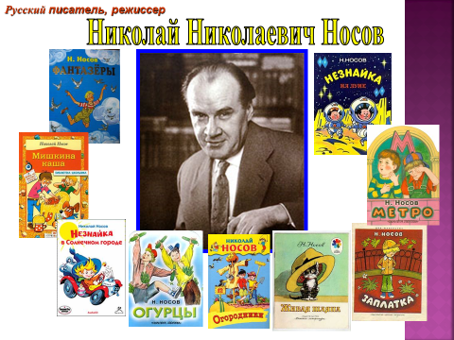

Николай Носов не сразу стал писателем. Первые рассказы сочинял для своего сына. Носов писал для детей и о детях. В своих рассказах очень просто, доступно сообщает что-нибудь интересное и полезное, легко, с юмором рассказывает о человеческих достоинствах и недостатках. (3,4 слайд)

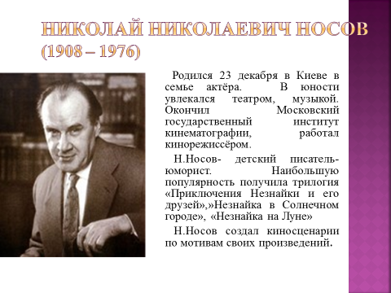

-О ком и для кого писал Носов? Какие у него рассказы?

- «*Приключения Незнайки и его друзей»*

Сегодня мы познакомимся еще с одним рассказом Н.Носова – «Фантазёры». С вами наверняка случались самые разные истории: весёлые, грустные, страшные, забавные. Вам хотелось поделиться тем, что произошло, рассказать обо всем этом так увлекательно, чтобы вас внимательно слушали?

-Давайте подумаем: кто же такие фантазёры?

*Фантазия- нечто надуманное, неправдоподопное, несбыточное, способность к творческому воображению.*

Уточните значение этого слова из толкового словаря подберите синонимы. (Выдумка, затея).

*Фантазёры- люди, которые любят фантазировать, мечтать (5 слайд)*

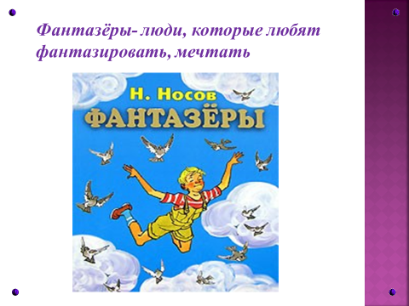

Образуйте от слова фантазия однокоренной глагол. (Фантазировать) *Фантазировать – выдумать что-нибудь неправдоподопное, невозможное, ненужное.*

-Как называют человека, который любит фантазировать? (Фантазёр) *Фантазёры- люди, которые любят фантазировать, мечтать*

Сейчас мы и узнаем, какие фантазёры были в рассказе Н.Носова

-Почему Н.Носов назвал своих героев фантазёрами?

**VI.Первичное закрепление с проговариванием во внешней речи.**

Прочитаем рассказ по цепочке и выясним какие фантазии рождались у героев?

Ребята слушайте, и подумайте ответить на вопрос.

-Кто же герои? Что вы можете о них сказать?

-Какая выдумка кажется тебе самой интересной?

-Говорить неправду и фантазировать –это одно и то же

**VII. Физкультминутка**

Встал Незнайка, потянулся,

Раз - нагнулся, два –нагнулся.

Три –присел, посидел. Встал.

Руки в стороны развел

И тихонько сел за стол. (6 слайд)

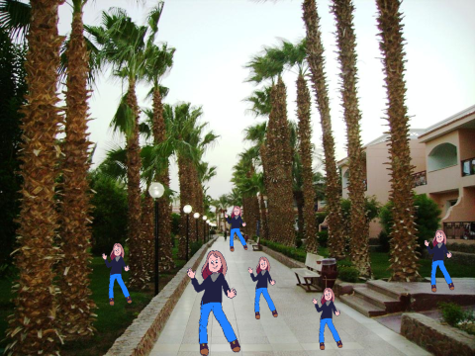

**VIII .Самостоятельная работа с самопроверкой по эталону.**

- Какая была цель?

-Определить, чем отличается неправда от фантазии?

- Кто нам поможет? *(Наши герои Мишутка и Стасик. Игорь)*

-Прочитайте, что придумывал Миша, а что Стасик.

Читают по ролям.

(Читают до слов: - На ракете. На чём ещё на Луну летают? Будто не знаешь сам!)

-Кто, по-вашему, лучший сочинитель? Почему?

- Какой ещё глагол в тексте вам встретился, для обозначения того, что делали ребята? (Врать). Как называют человека, который врёт? (Врун).

Почему рассказ называется «Фантазёры», а не «Вруны»?

*(Мальчики придумывали ради собственного удовольствия, они никому не делали плохо.)*

-Чем отличается врун от фантазёра?

*(Врун – это лгун, который говорит неправду с выгодой для себя. Фантазёр – выдумщик, который получает удовольствие от самого процесса сочинения.)* 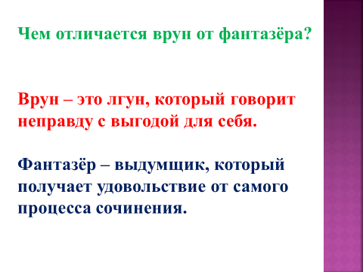

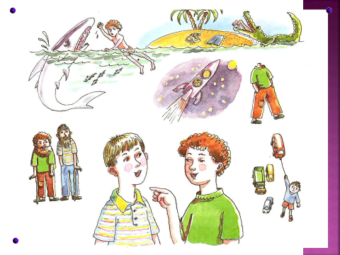

-Получали ли мальчики удовольствие от фантазий друг друга?

- Что в этой истории правда?

(*Встреча с акулой в море и ёё нападение могли произойти в реальной жизни)*

-Что в этой истории неправдоподобно?

*(Что Мишка ходил без головы и что у него выросла другая.)*

- Как развивались события дальше?

*(Тут пришёл соседский Игорь…)*

- Что сказал ребятам Игорь?

-Что ответили ребята?

-Какое новое слово появилось для обозначения того, что делают мальчики?

*(Обманывать.)* Что значит обманывать? Как называют человека, который обманывает? *(Обманщик.)*

*-* Игорь считает, что ребята врут, а они считают, что выдумывают. С кем вы согласны?

- Почему Стасик и Миша обрадовались, когда Игорь решил сочинить историю?

- Как Игорь придумывал? Прочитайте. («Сейчас…»)

- Зачем автор использует такие слова, как *гм*, *кхм*?

- Смог ли Игорь сочинить интересную историю? Почему?

- Трудно ли сочинять? Приходилось ли вам сочинять?

- Прочитайте отрывок о том, как Игорь поступил с Ирой. Как ребята отнеслись к поступку Игоря?

- Как вы относитесь к поступку мальчика?

- Почему ребята не захотели сидеть с Игорем? А что бы сделали вы?

- Как вы понимаете значение слова брехун?

- Подумайте, какое родственное слово можно подобрать? (Брехать.) Часто ли мы используем в речи это слово? Каким синонимом его можно заменить?

*(Обманывает, врёт.)*

- Зачем используется такое грубое слово?

- Что произошло, когда Игорь ушёл? *(Ребята купили мороженое.)*

- Кого встретили мальчики?

- Какое настроение было у Иры? Какие слова помогли вам это понять?

- Почему плакала Ира? ( *Игорь наговорил на Иру, оклеветал, свалил на неё вину.)*

- Как ребята утешали Иру? Прочитайте.

-Как вы считаете, в этом эпизоде Стасик врёт или фантазирует?

- Зачем он это делает?

- А как бы вы посочувствовали девочке?

- Давайте сделаем вывод, чем врун отличается от фантазёра.

- Как вы считаете, удалось ли Мише и Стасику утешить Иру? Какие слова в тексте подтверждают это? (Засмеялась Ира.)

- С кем из ребят вы хотели бы дружить?

**IX.Включение в систему знаний и повторение.**

Работа в группах и парах.

Ученики получают карточки с заданием:

- Какие из словосочетаний, характерны для **фантазёров**, а какие - для **врунов.**

Карточка для первой группы (работаем парами)

*Придумывать ради собственного удовольствия;*

*Хочет обмануть кого-то с выгодой для себя;*

*Хочет сочинить интересную историю;*

*Сочиняет истории для того, чтобы их читали другие;*

*Обманывает, чтобы получить какую-то пользу;*

*Придумывает для того, чтобы другие получали удовольствие*.

Карточка для 2 группы тоже работает парами.

-Поделите слова на **две группы** и объясните свое решение

*Фантазировать, обманывать, выдумывать, сочинять, изобретать, лгать, врать*

*Вопросы учителя*, если учащийся допустил ошибку:

Где у тебя ошибка?

В чем ты видишь причину?

Какой ты видишь выход?

*Рифмовка:* Ошибок не пугайся,

С ошибками справляйся!

**Вывод: фантазёры сочиняют ради собственного удовольствия или для того, чтобы получали удовольствие другие люди.**

**X.Домашнее задание**

1 в. Пересказать содержание Н Носова «Фантазёры»

2в. Сочинять фантастические истории

**XI. Рефлексия учебной деятельности на уроке (итог).**

Ребята. обманывать и выдумывать – это одно и тоже?

-Почему рассказ называется «Фантазёры», а не «Вруны» или Обманщики»

(*Героями рассказа являются Мишутка и Стасик, они и есть фантазёры-безобидные выдумщики. А Игорь- обманщик. Он вызывает только осуждение и гнев)*

-Чему хотел научить вас Н.Носов своим рассказом? В чём главная мысль?

*(с человеком, который умеет фантазировать, всегда интересно. Фантазии безобидны, они приносят радость и удовольствие, дарят хорошее настроение. Но когда человек, сочиняя и придумывая, обманывает и пользуется слабостью других – это нечестно и вызывает осуждение.)*

-В чем же секрет творчества писателя?

*(У него развиты фантазия и воображение)*

К какому жанру можно отнести это произведение? Выбирайте нужный ответ.

Стихотворение, сказка, рассказ.

Вот и ребята подошло к концу наше путешествие, но пока мы не скажем Н.Носову «Прощай!»

- Ребята, что вы нового узнали сегодня на уроке (Ответы детей)

- Оцените свою работу на уроке. (Ответы детей)

- Мне очень понравилась ваша работа на уроке. Молодцы!

*Приложение*

Карточка №1

**Наш план действий:**

1. Сами найдём способ .

2. Сопоставим свои предположения с учебником.

3. Выполним. Выскажи свое мнение.

**Карточка №2 для первой группы - работа парами**

Какие из словосочетаний, характерны для **фантазёров**, а какие - для **врунов**

* *Придумывать ради собственного удовольствия;*
* *Хочет обмануть кого-то с выгодой для себя;*
* *Хочет сочинить интересную историю;*
* *Сочиняет истории для того, чтобы их читали другие;*
* *Обманывает, чтобы получить какую-то пользу;*
* *Придумывает для того, чтобы другие получали удовольствие*.

**Карточка №3 для 2 группы, работайте парами.**

Поделите слова на **две группы** и объясните свое решение

*Фантазировать, обманывать, выдумывать, сочинять, изобретать, лгать, врать*

|  |  |
| --- | --- |
|  |  |

**Наш план действий:**

1. Сами найдём способ .

2. Сопоставим свои предположения с учебником.

3. Выполним задания.

4. Выскажи свое мнение.

*Работа в парах. Карточка №4*

|  |  |
| --- | --- |
| **Миша** | **Стасик** |
| **Мне 140 лет.**  **Был большой, а стал маленький.**  **Мог реку переплыть, океан.**  **Напала акула, откусила голову,**  **другая выросла.**  **Раздавил автобус.** | **Мне 95 лет.**  **Был маленький, вырос, снова стал маленький, а потом опять вырасту.**  **Мог море переплыть.**  **Крокодил съел, а потом выплюнул.**  **На луну летал.** |

- Какое настроение у ребят? Как будете читать их слова? Прочитайте по ролям